广东省环境保护厅关于在矿产资源开发活动集中区域执行重金属污染物特别排放限值的公告（征求意见稿）

为进一步加强我省土壤污染防治工作，根据《国务院关于印发土壤污染防治行动计划的通知》（国发〔2016〕31号）、《广东省人民政府关于印发广东省土壤污染防治行动计划实施方案的通知》（粤府〔2016〕145号）等文件要求，结合《广东省土壤污染防治目标责任书》的具体安排，现决定在我省矿产资源开发活动集中区域执行重金属污染物特别排放限值。有关事项公告如下：
一、执行地区
凡口铅锌矿及其周边区域（仁化县董塘镇）、大宝山矿及其周边区域（曲江区沙溪镇、翁源县铁龙林场）。
二、执行行业与因子
从事采矿选矿冶炼的铅锌工业废水中总锌、总铜、总铅、总镉、总汞、总砷、总镍、总铬执行《铅、锌工业污染物排放标准》（GB 25466-2010）特别排放限值。
从事采矿选矿冶炼的铜镍钴工业废水中总锌、总铜、总镍、总砷、总汞、总钴执行《铜、镍、钴工业污染物排放标准》（GB 25467-2010）特别排放限值。
铁矿采选工业废水中总锌、总铜、总锰、总汞、总镉、总铬、总砷、总铅、总镍执行《铁矿采选工业污染物排放标准》（GB 28661-2012）特别排放限值。
三、执行时间
自2018年7月1日起，新受理环评的建设项目执行上述重金属水污染物特别排放限值。
自2019年6月1日起，现有企业执行上述重金属水污染物特别排放限值。
四、其他要求
（一）各级环保主管部门要严格按照上述要求审批新建项目，确保满足重金属水污染物特别排放限值。
（二）现有企业应采取有效措施，在规定期限内达到重金属水污染物特别排放限值的要求。逾期仍达不到的，有关主管部门应严格按照《中华人民共和国环境保护法》、《中华人民共和国水污染防治法》等要求责令改正或限制生产、停产整治，并处以罚款；情节严重的，报经有批准权的人民政府批准，责令停业、关闭。

附件：重金属水污染物特别排放限值国家标准

附件
重金属水污染物特别排放限值国家标准
《铅、锌工业污染物排放标准》（GB 25466-2010）
序号 | 污染物项目 | 直接排放（mg/L）
1 | 总锌 | 1.0
2 | 总铜 | 0.2
3 | 总铅 | 0.2
4 | 总镉 | 0.02
5 | 总汞 | 0.01
6 | 总砷 | 0.1
7 | 总镍 | 0.5
8 | 总铬 | 1.5
《铜、镍、钴工业污染物排放标准》（GB 25467-2010）
序号 | 污染物项目 | 直接排放（mg/L）
1 | 总锌 | 1.0
2 | 总铜 | 0.2
3 | 总镍 | 0.5
4 | 总砷 | 0.1
5 | 总汞 | 0.01
6 | 总钴 | 1.0
《铁矿采选工业污染物排放标准》（GB 28661-2012）
序号 | 污染物项目 | 直接排放（mg/L）
1 | 总锌 | 1.0
2 | 总铜 | 0.3
3 | 总锰 | 1.0
4 | 总汞 | 0.01
5 | 总镉 | 0.05
6 | 总铬 | 0.5
7 | 总砷 | 0.2
8 | 总铅 | 0.5
9 | 总镍 | 0.5
广东省环境保护厅关于在矿产资源开发活动集中区域执行重金属污染物特别排放限值的公告（征求意见稿）
编制说明

一、政策背景
2016年5月28日，国务院印发了《土壤污染防治行动计划》，在严防矿产资源开发污染土壤方面明确提出“自2017年起，内蒙古、江西、河南、湖北、湖南、广东、广西、四川、贵州、云南、陕西、甘肃、新疆等省（区）矿产资源开发活动集中的区域，执行重点污染物特别排放限值”。2016年12月30日，广东省人民政府印发了《广东省土壤污染防治行动计划实施方案》，对我省矿产资源开发活动集中的区域执行重点污染物特别排放限值做了进一步明确：“在韶关市仁化县、曲江区等矿产资源开发活动集中的区域，执行重点污染物特别排放限值，具体执行时间、污染物种类等另行规定”。2017年底，我省在与韶关市签订的土壤污染防治目标责任书中具体明确了本项工作：“按照省人民政府规定的时间和污染物种类，在矿产资源开发活动集中的仁化县凡口铅锌矿及其周边区域、曲江区大宝山矿及其周边区域对部分污染物执行特别排放限值”。
韶关市作为国家规定的土壤污染综合防治先行区，需在2019年完成国家和省规定的工作目标。研究提出韶关市矿产资源开发活动集中的有关区域执行特别排放限值政策，是当前进一步落实我省和韶关市土壤污染防治目标责任的一项重要任务。
二、编制依据
《土壤污染防治行动计划的通知》（国发〔2016〕31号）；
《广东省土壤污染防治行动计划实施方案》（粤府〔2016〕145号）；
《关于加强涉重金属行业污染防控的意见》（环土壤〔2018〕22号）；
《广东省土壤污染防治目标责任书》；
《韶关市土壤污染防治目标责任书》；
《广东省重金属污染综合防治“十三五”规划》
《韶关市“十三五”环境保护与生态建设规划》；
《韶关市矿产资源总体规划（2016-2020年）》；
《韶关市涉重金属行业环境综合整治方案（2015～2020年）》；
《广东韶关典型区域土壤污染综合治理实施方案》；
《韶关市土壤污染综合防治先行区建设方案》；
《地表水环境质量标准》（GB 3838-2002）；
《土壤环境质量标准》（GB 15618-1995）；
《铅、锌工业污染物排放标准》（GB25466-2010）；
《铜、镍、钴工业污染物排放标准》（GB25467-2010）；
《铁矿采选工业污染物排放标准》（GB 28661-2012）。
三、关于执行的区域范围
韶关市是我省的矿产资源大市，矿产分布相对集中，当前大型矿区主要有凡口铅锌矿和大宝山多金属矿两处，分别位于仁化县和曲江区。
凡口铅锌矿位于韶关市仁化县董塘镇，矿区占地面积约为6.07 km²，是我国乃至亚洲最大的铅锌精矿矿山，建矿于1958年，目前已开采50余年。凡口铅锌矿品位高，储量大，铅锌银属超大型矿床，镓、锗构成大型矿床。矿山主产品为铅锌矿石、单一铅精矿、单一锌精矿、混合铅锌精矿，副产品为高铁硫精矿、硫精矿。
大宝山矿位于韶关市曲江区沙溪镇，部分尾矿库和废水排口位于翁源县铁龙林场，矿山占地面积约9.49 km²，是以铁铜为主的大型多金属矿山，建矿于1958年，目前已开采50余年。大宝山多金属矿床上部为风化淋滤型褐铁矿床，中部为层状菱铁矿床，下部为铜、铅、锌、硫铁矿床，以及斑岩型钼矿床和矽卡岩型钼钨矿床。当前大宝山矿上部和中部的铁矿开发已结束，现主要开采铜硫矿，产品为铜精矿、硫精矿。
根据韶关市2017年环境统计数据，仁化县和曲江区涉及矿产资源开发的相关行业企业共计23家。其中，在产企业10家，停产企业3家，关闭企业10家；在翁源县铁龙林场涉及矿产资源开发的相关企业共计11家。其中，在产企业1家，停产企业6家，关闭企业4家。以上重点区域的20家在产和停产企业中，从事有色金属采选、冶炼的铅、锌工业，铜、镍、钴工业和铁矿采选工业的企业均坐落在凡口铅锌矿和大宝山矿周边，即仁化县的董塘镇、曲江区的沙溪镇和翁源县的铁龙林场。
根据《广东省土壤污染防治行动计划实施方案》和《韶关市土壤污染防治目标责任书》的相关要求，矿产资源开发活动集中区域划定为仁化县凡口铅锌矿及其周边区域、曲江区大宝山矿及其周边区域。其中，凡口铅锌矿及其周边区域主要为仁化县董塘镇，大宝山矿及其周边区域主要为曲江区的沙溪镇及翁源县的铁龙镇（铁龙林场）。
因此，本公告规定的执行区域范围为：仁化县董塘镇、曲江区沙溪镇和翁源县铁龙林场。具体区域见图1。

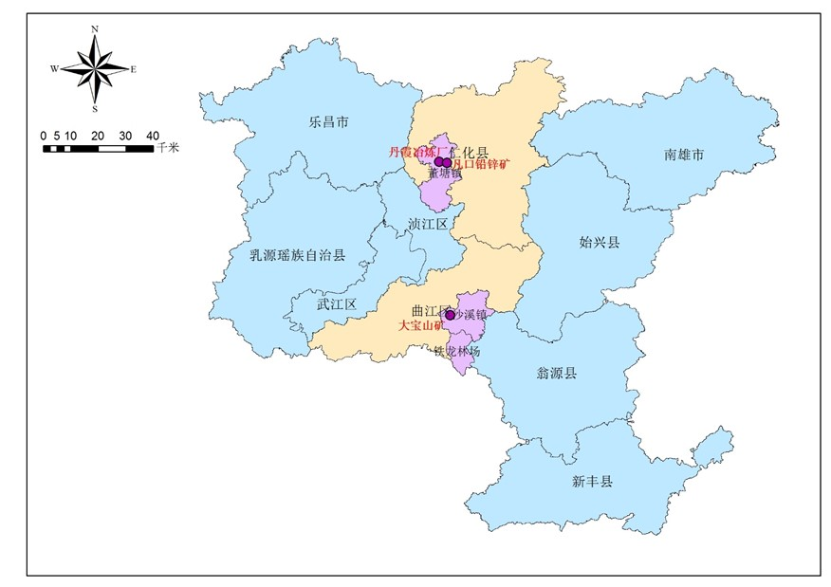
图1 韶关市集中采矿区重点区域示意图

四、关于执行的具体要求
（一）执行行业。
根据韶关市2017年环境统计数据，重点采矿区（仁化县董塘镇、曲江区沙溪镇和翁源县铁龙林场）涉及矿产资源开发相关的19家在产企业和停产企业中主要为铜矿采选、铁矿采选、铅锌矿采选、铅锌冶炼行业。其中，生产规模和涉重金属排放较大的企业分别是广东省大宝山矿业有限公司（曲江区沙溪镇）、深圳市中金岭南有色金属股份有限公司凡口铅锌矿（仁化县董塘镇）和深圳市中金岭南有色金属股份有限公司丹霞冶炼厂（仁化县董塘镇）。
因此，结合重点采矿区域主要污染源和执行污染物排放标准的情况，本公告拟提出的执行污染物特别排放限值的行业为从事有色金属采矿、选矿、冶炼的铅、锌工业，铜、镍、钴工业和铁矿采选工业，执行标准分别为《铅、锌工业污染物排放标准》（GB 25466-2010）、《铜、镍、钴工业污染物排放标准》（GB 25467-2010）和《铁矿采选工业污染物排放标准》（GB 28661-2012）。
（二）执行因子。
根据生态环境部《关于加强涉重金属行业污染防控的意见》（环土壤〔2018〕22号）中关于“重点重金属污染物包括铅、汞、镉、铬和类金属砷”、“进一步聚焦铅锌矿采选、铜矿采选以及铅锌冶炼、铜冶炼等涉铅、涉镉行业”等重金属污染物防治要求，结合韶关市仁化县凡口铅锌矿及其周边区域、曲江区大宝山矿及其周边区域的环境质量现状和重金属污染防治与减排任务，本公告拟提出的执行因子涉及总铅、总汞、总镉、总铬、总砷、总锌、总铜、总镍、总钴、总锰等。
根据前期现场调研，凡口铅锌矿和丹霞冶炼厂，在现有污染综合整治与升级改造的基础上，进一步加强环境管理与污染治理措施，其废水排放中总铅、总汞、总镉、总铬、总砷、总锌、总铜、总镍等因子可达到《铅、锌工业污染物排放标准》（GB 25466-2010）特别排放限值要求。
对于大宝山矿，在当前开展综合环境整治与升级改造的基础上，进一步加强环境管理与污染治理措施，其废水排放中总铜、总锌、总镍、总砷、总镍、总钴等因子可达到《铜、镍、钴工业污染物排放标准》（GB 25467-2010）特别排放限值要求。但由于还承担了大量历史遗留的民窿废水的收集与处理，废水水质波动较大，总铅、总镉目前尚无成熟可靠的废水处理技术实现稳定达到特别排放限值要求。
综上所述，根据国家涉重金属行业污染防控要求，结合企业实际，本公告拟提出的执行因子具体如下：
（1）从事采矿、选矿、冶炼的铅、锌工业，其废水排放中总铅、总汞、总镉、总铬、总砷、总锌、总铜、总镍执行《铅、锌工业污染物排放标准》（GB 25466-2010）特别排放限值；
（2）从事采矿、选矿、冶炼的铜、镍、钴工业，其废水排放中总铜、总镍、总钴、总汞、总砷、总锌执行《铜、镍、钴工业污染物排放标准》（GB 25467-2010）特别排放限值；
（3）铁矿采选工业废水排放中总铅、总汞、总镉、总铬、总砷、总锌、总铜、总镍、总锰执行《铁矿采选工业污染物排放标准》（GB 28661-2012）特别排放限值。
（三）执行时间。
执行时间暂定自2018年7月1日起，新受理环评的建设项目执行相应的水污染物特别排放限值，具体执行时间以省政府批准公告发布之日起往后顺延1个月。
现有企业需预留半年到一年的过渡期给予升级整改，本公告暂定现有企业自2019年6月1日起执行相应的水污染物特别排放限值（具体时间根据省政府批准公告发布日期进行微调）。

